TỔNG CỤC THUẾ

TÀI LIỆU HƯỚNG DẪN SỬ DỤNG HỆ THỐNG
DỊCH VỤ THUẾ ĐIỆN TỬ (ETAX) CÁ NHÂN DÀNH CHO NGƯỜI NỘP THUẾ
(Đáp ứng Nghị định số 52/2021/NĐ-CP ngày 19/4/2021 về việc gia hạn thời hạn nộp thuế giá trị gia tăng, thuế thu nhập doanh nghiệp, thuế thu nhập cá nhân và tiền thuê đất trong năm 2021)

- TỔNG QUAN
- Giới thiệu
Tài liệu nhằm mục đích hướng dẫn các chức năng dành cho NNT sau:
- Đăng ký tờ khai “Giấy đề nghị gia hạn nộp thuế và tiền thuê đất (NĐ52)”
- Kê khai trực tuyến tờ khai “Giấy đề nghị gia hạn nộp thuế và tiền thuê đất (NĐ52)”.
- Nộp tờ khai XML “Giấy đề nghị gia hạn nộp thuế và tiền thuê đất (NĐ52)” định dạng XML.
- Tra cứu tờ khai “Giấy đề nghị gia hạn nộp thuế và tiền thuê đất (NĐ52)”.
- Tra cứu thông báo của “Giấy đề nghị gia hạn nộp thuế và tiền thuê đất (NĐ52)”.
- Thuật ngữ và các từ viết tắt
STT | Thuật ngữ/chữ viết tắt | Mô tả
1 | CKS | Chữ ký số
2 | CQT | Cơ quan thuế
3 | ETax | Dịch vụ thuế điện tử
4 | MST | Mã số thuế
5 | NNT | Người nộp thuế
6 | CBT | Cán bộ thuế
7 | NSD | Người sử dụng
- NỘI DUNG CHI TIẾT

Đăng nhập
Bước 1: NNT truy cập đường dẫn https://thuedientu.gdt.gov.vn
- 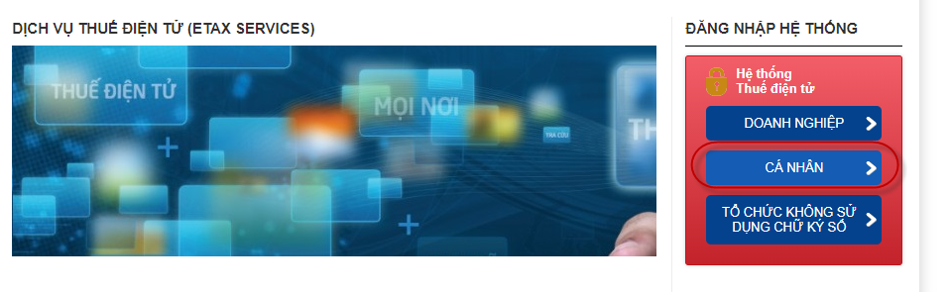
Bước 2: Chọn “Cá nhân”, chọn tiếp “Đăng nhập”
NNT nhập thông tin tài khoản đăng nhập và mã kiểm tra
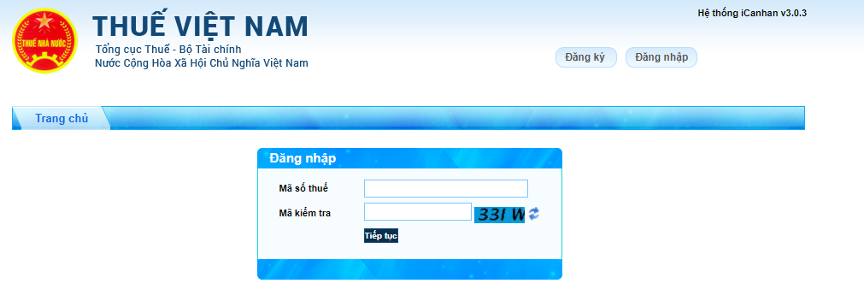
Bước 3: NNT nhập mật khẩu để đăng nhập vào hệ thống
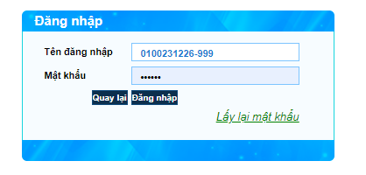

Bước 4: Chọn nút “Đăng nhập”, hệ thống hiển thị màn hình các chức năng.
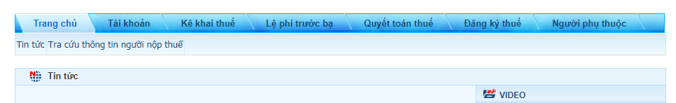

Kê khai trực tuyến
- Cho phép NNT kê khai trực tiếp tờ khai trên hệ thống eTax phân hệ cá nhân.
Bước 1: NNT chọn menu “Kê khai thuế”, sau đó chọn tiếp “Khai thuế CNKD”
- Hệ thống hiển thị màn hình kê khai trực tuyến
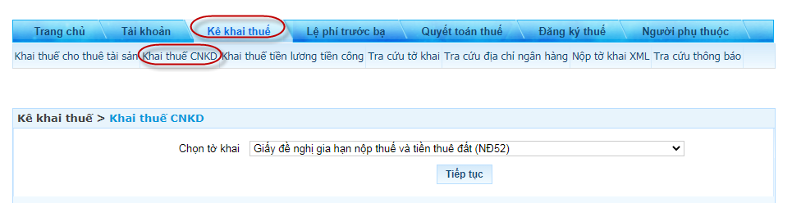
Bước 2: NNT chọn “khai thuế CNKD”
- Chọn Tờ khai: “Giấy đề nghị gia hạn nộp thuế và tiền thuê đất (NĐ 52)”
Bước 3: Nhấn nút “Tiếp tục”
- Hệ thống hiển thị màn hình chọn thông tin tờ khai
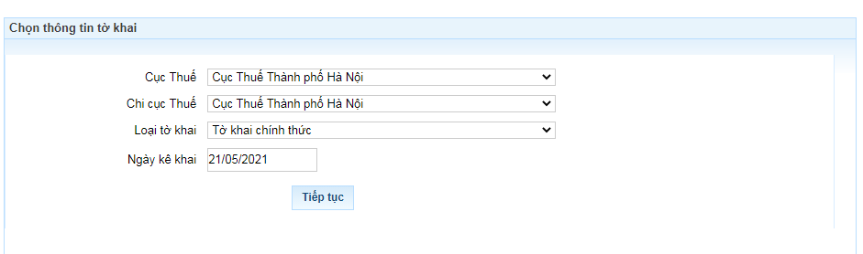
Bước 4: Nhấn nút “Tiếp tục”

- Hệ thống hiển thị màn hình chi tiết tờ khai “Giấy đề nghị gia hạn nộp thuế và tiền thuê đất”, NNT thực hiện kê khai tờ khai.
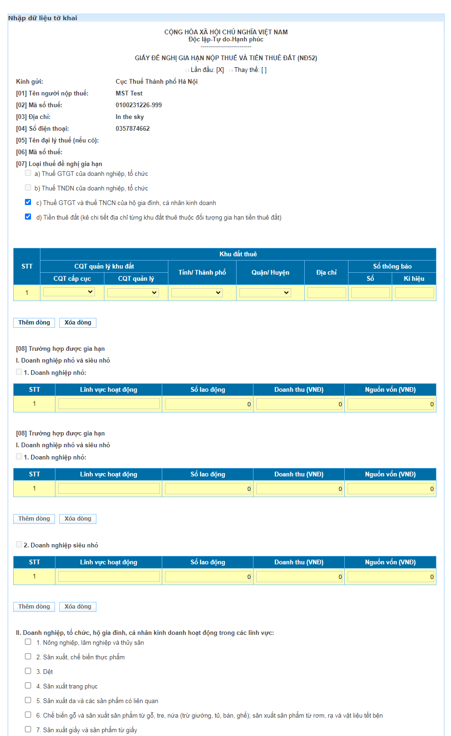
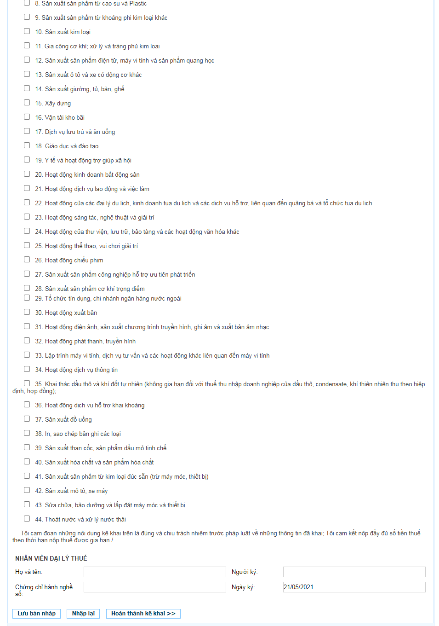
- Nhấn nút “Nhập lại” Cho phép xóa hết dữ liệu NNT đã nhập
- Nhấn nút “Lưu bản nháp” Cho phép NNT lưu lại thông tin đã kê khai trên tờ khai
Bước 4: Chọn “Hoàn thành kê khai”
- Hệ thống hiển thị màn hình hoàn thành kê khai, NNT kiểm tra lại thông tin đã kê khai.
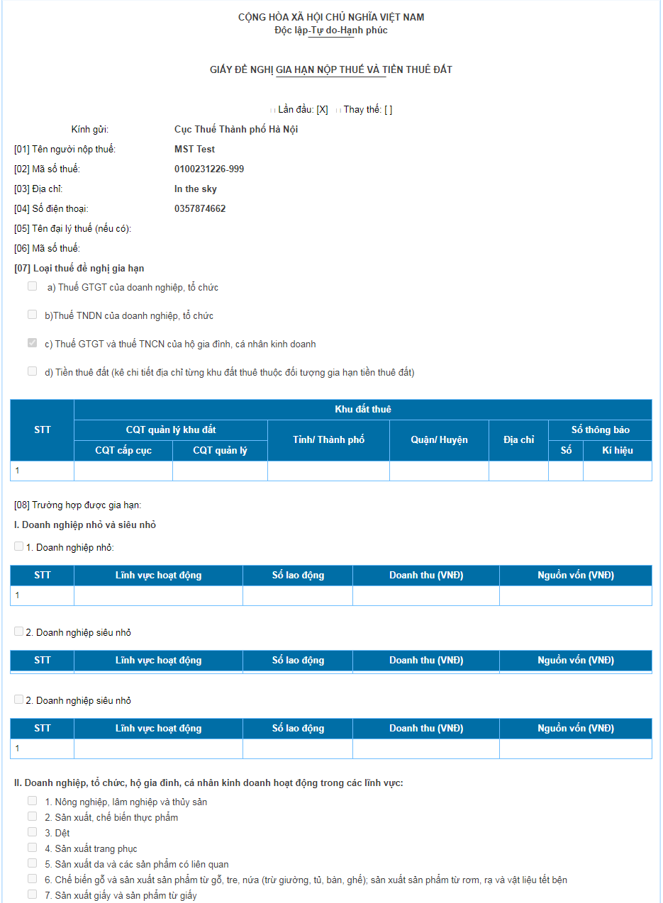
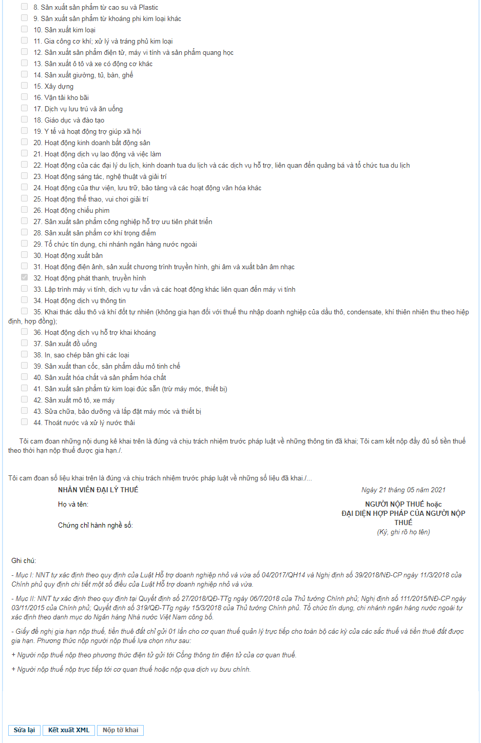
- Nhấn nút “Sửa lại” Quay lại màn hình kê khai
- Nhấn nút “Tờ khai XML” Cho phép NNT kết xuất tờ khai về máy trạm định dạng xml
Bước 5: Chọn “Nộp tờ khai”
- Hệ thống hiển thị cửa sổ yêu cầu xác thực nộp tờ khai
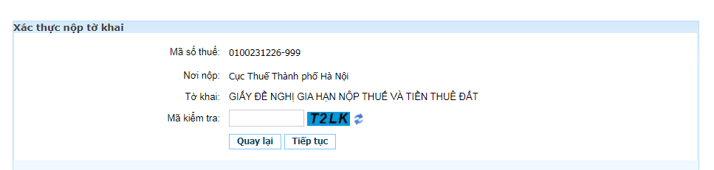
- Nhập mã kiểm tra ấn “tiếp tục” hệ thống yêu cầu nhập “Mã OTP”

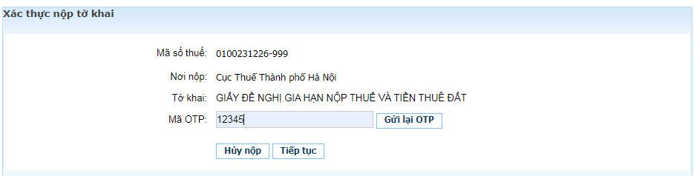
Bước 6: Chọn “Tiếp tục” hệ thống thông báo “Bạn đã nộp tờ khai thành công”
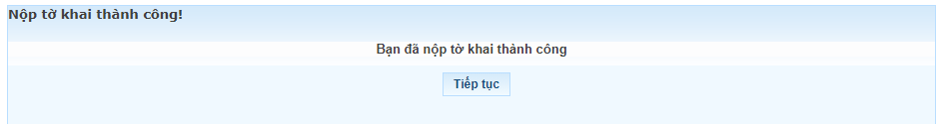

Nộp tờ khai XML
NNT đã kê khai và kết xuất tờ khai “Giấy đề nghị gia hạn nộp thuế và tiền thuê đất NĐ52” định dạng XML về máy trạm. NNT thực hiện tải tờ khai đã kết xuất lên ứng dụng eTax để ký và nộp tờ khai, các bước thực hiện như sau:
Bước 1: Trên hệ thống eTax NNT chọn “Kê khai Thuế”, sau đó chọn tiếp “Nộp tờ khai XML”
- Hệ thống hiển thị màn hình “Tải tờ khai TNCN”
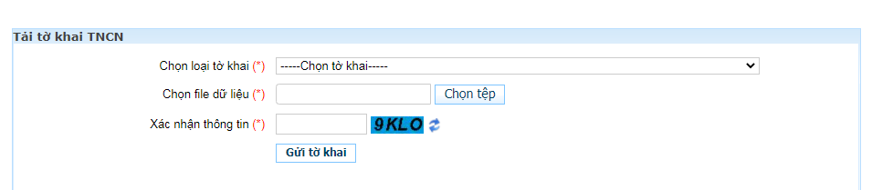
- Chọn loại tờ khai: NNT chọn loại tờ khai muốn nộp
- Chọn file dữ liệu: NNT chọn file muốn nộp
- Xác nhận thông tin: NNT nhập mã xác nhân
Bước 2: NNT chọn “gửi tờ khai”
- Hệ thống hiển thị cửa sổ xác thực nộp tờ khai, NNT nhập “Mã OTP”
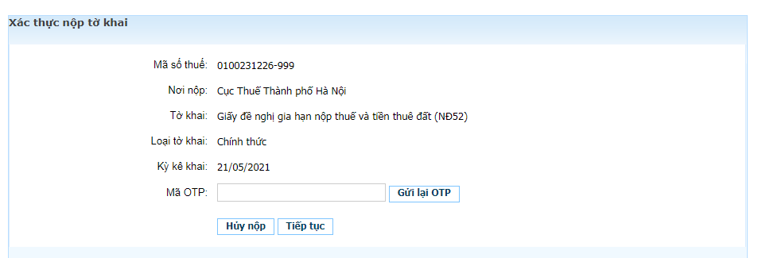
Bước 3: Chọn “Tiếp tục”
- Hệ thống hiển thị thông báo “đã gửi tờ khai thành công”
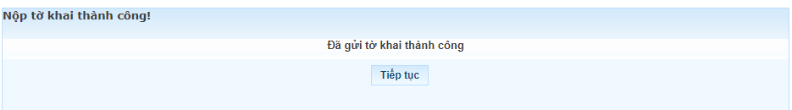

Tra cứu Tờ khai
- Cho phép người nộp thuế tra cứu tờ khai “Giấy đề nghị gia hạn nộp thuế và tiền thuê đất” đã gửi thành công trên hệ thống.
Bước 1: NNT chọn menu “Kê khai thuế”, sau đó chọn tiếp “Tra cứu tờ khai”
- Hệ thống hiển thị màn hình Tra cứu tờ khai
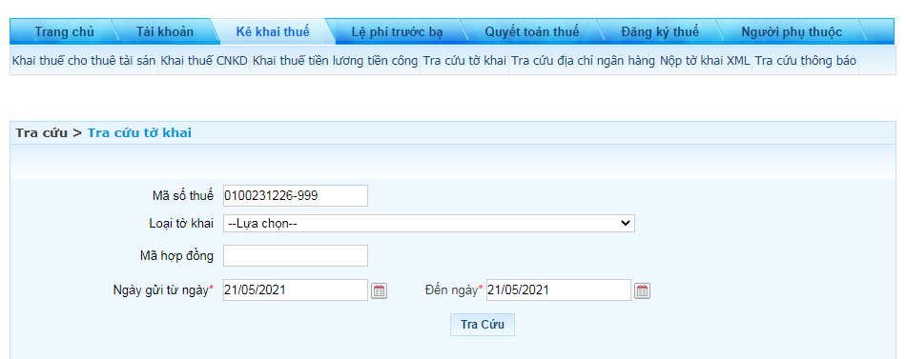
Bước 2: Nhập thông tin tra cứu:
- Mã số thuế: Mặc định theo mã số thuế đăng nhập
- Tờ khai: “Giấy đề nghị gia hạn nộp thuế và tiền thuê đất (NĐ 52)”
- Mã hợp đồng: Nhập mã giao dịch
- Ngày gửi từ ngày: Nhập từ ngày
- Ngày gửi đến ngày: Nhập đến ngày
Bước 3: Nhấn “Tra cứu”.
- Hệ thống thực hiện truy vấn dữ liệu theo điều kiện tra cứu và hiển thị kết quả lên lưới dữ liệu:
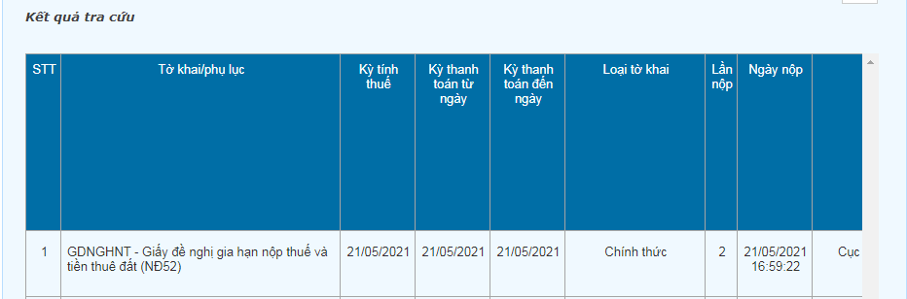
- Nhấn “Tải về”
- Hệ thống hiển thị màn hình cho phép NNT lưu file tờ khai dạng XML về máy tính.
- NNT chọn thư mục lưu file và thực hiện lưu file.

Tra cứu thông báo
- Cho phép người nộp thuế tra cứu thông báo của “Giấy đề nghị gia hạn nộp thuế và tiền thuê đất (NĐ 52)” đã nhận từ CQT.
Bước 1: NNT chọn menu “Kê khai thuế”, sau đó chọn tiếp “Tra cứu thông báo”
- Hệ thống hiển thị màn hình Tra cứu thông báo
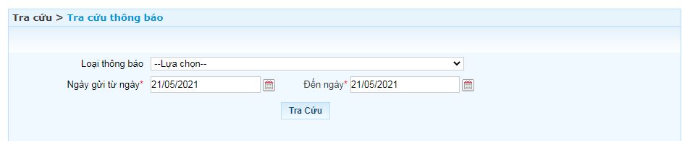
Bước 2: Nhập thông tin tra cứu.
- Loại thông báo: NNT chọn loại thông báo
- Ngày gửi từ ngày: Nhập từ ngày
- Ngày gửi đến ngày: Nhập đến ngày
Bước 3: Nhấn “Tra cứu”.
- Hệ thống thực hiện truy vấn dữ liệu theo điều kiện tra cứu và hiển thị kết quả lên lưới dữ liệu:
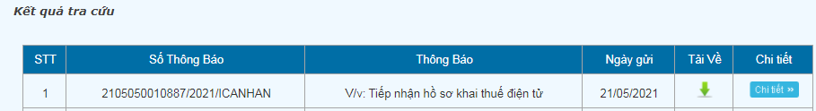
- Nhấn “Tải về”
- Hệ thống hiển thị màn hình cho phép NNT lưu file thông báo dạng XML về máy tính.
- NNT chọn thư mục lưu file và thực hiện lưu file.

